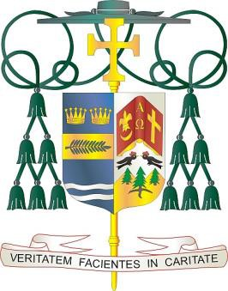Diocese of Palm Beach

9995 North Military Trail • P.O. Box 109650 Palm Beach Gardens, Florida 33410-9650

(561) 775-9595 Fax (561) 775-7035

2 septanm 2023

Chè sè ak frè nan Kris la:

Office of THE BISHOP

Nan fen semèn kap vini an, 9 ak 10 septanm, Dyosèz Palm Beach la pral kolekte lajan pou benefisye Ministè Respè Lavi, Charite Katolik ki nan lokal nou yo ak twa pawas dyosèz ki la gen gwo popilasyon migran yo.

Mwatye nan dezyèm koleksyon an pral ede efò lokal nou yo pou ankouraje respè pou lavi moun atravè lapriyè, ansèyman, aksyon lejislatif, ak pwogram pastoral nan enplemante Pwogram Respè Lavi ak Plan Pastoral pou Aktivite Pro-Lavi Konferans Evèk Katolik Etazini yo. Ministè a onore respè lavi a nan ogmante konsyantizasyon nan domèn tankou avòtman, swisid ak asistans doktè/etanazi pèn lanmò, swen nan fen lavi, ak byoetik.

Lòt pati koleksyon an pral sipòte pawas Sen Filip Benizi nan Belle Glade, St Mary nan Pahokee, ak Holy Cross nan Indiantown. Sipò w ede pawas yo anpil nan sèvi ak divès bezwen pastoral ak sosyal yo. Repons lapriyè ak konpasyon w genyen nan koleksyon sa a pral ede chanje lavi moun k ap rele nan pye Bondye nan bezwen yo pandan y ap chèche yon kay ki an sekirite pou fanmi yo k ap travay di.

Avèk rekonesans pou jenewozite w kap kontinye epi ak tout volonte lapriyè m, se mwen menm

Sensèman nan Kris la,

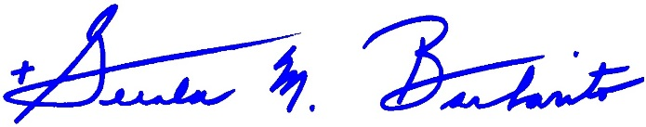

Monsenyè Gerald M. Barbarito Evèk Palm Beach

REMAK KIRE YO: LI OBLIGA TWA POU OU PIBLIYE LÈT SA A NAN BILTEN PAWAS LA KÒM YON MWATYE PAJ OSWA NAN YON PAJ ANTYE NAN WEEK-END 2/3 SEPTANM 2023. KOLEKSYON AN PRAL FÈT 9/10 SEPTANM 2023. OU LIB POU FÈ LI LÈT LA POU PAWASYEN YO, POSTE L SOU REZO SOSYAL, AK SOU WEBSITE OU EPI AK ENPRIME L NAN BILTEN AN.